КОНСУЛЬТАЦИЯ

КАК СПОСОБСТВОВАТЬ РАЗВИТИЮ ИНТЕЛЛЕКТУ РЕБЕНКА ДОШКОЛЬНОГО ВОЗРАСТА

Дошкольный возраст – это наиболее благодатное время для формирования и воспитания эстетической и целеустремленной личности. Необходимые базовые знания, заложенные в раннем возрасте, окажут неоспоримую поддержку и в процессе обучения, и в дальнейшей жизни. Главное условие интеллектуального развития ребенка – хорошая атмосфера в семье. Любящие родители, которые всегда адекватно отреагируют на просьбу, помогут дружеским советом и делом, создают благоприятную почву для развития. Спокойный, уверенный в своей значимости в этом мире ребенок будет с большим интересом изучать все, что его окружает, а значит и гармонично развиваться.
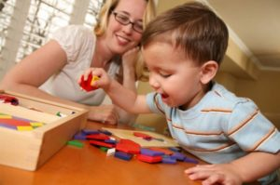
Интеллект ребенка -
специфическая форма организации индивидуального познавательного опыта, обеспечивающая возможность эффективного восприятия и понимания окружающего мира. Но познание окружающего мира у дошкольников, в отличие от школьников, не концентрируется на учебных занятиях – оно осуществляется в повседневной жизни, в процессе общения со взрослыми и сверстниками, в игре, труде, различных видах продуктивной деятельности.
Для ребенка игра - это жизнь. Игра - один из сложнейших, а в жизни ребенка и важнейших, видов деятельности. С помощью игры можно привлечь интерес к учебе, познавательной и творческой деятельности, раскрыть артистические способности дошкольников. Можно организовать обучение и развитие ребенка в виде самой привлекательной, и главное, основной для него деятельности - игры. Обычно игра способствует умению действовать и все дольше концентрировать внимание. Тематические игры предполагают создание окружающих и вымышленных ситуаций, требуют наблюдательности, запоминания и воображения.
Современные дети живут и развиваются в эпоху компьютерных и информационных технологий, и их интеллектуальное развитие не может сводиться только к обучению конкретным умениям: чтению, вычислениям, письму, для успешной учебы им необходимо иметь развитое логическое мышление, устойчивое произвольное внимание, хорошо тренированную память. Развитие дошкольника можно осуществить только в естественном, самом привлекательном для него виде деятельности – игре. Ребенок, увлеченный замыслом игры, не замечает, что он «учится», хотя при этом сталкивается с учебными трудностями и преодолевает их.
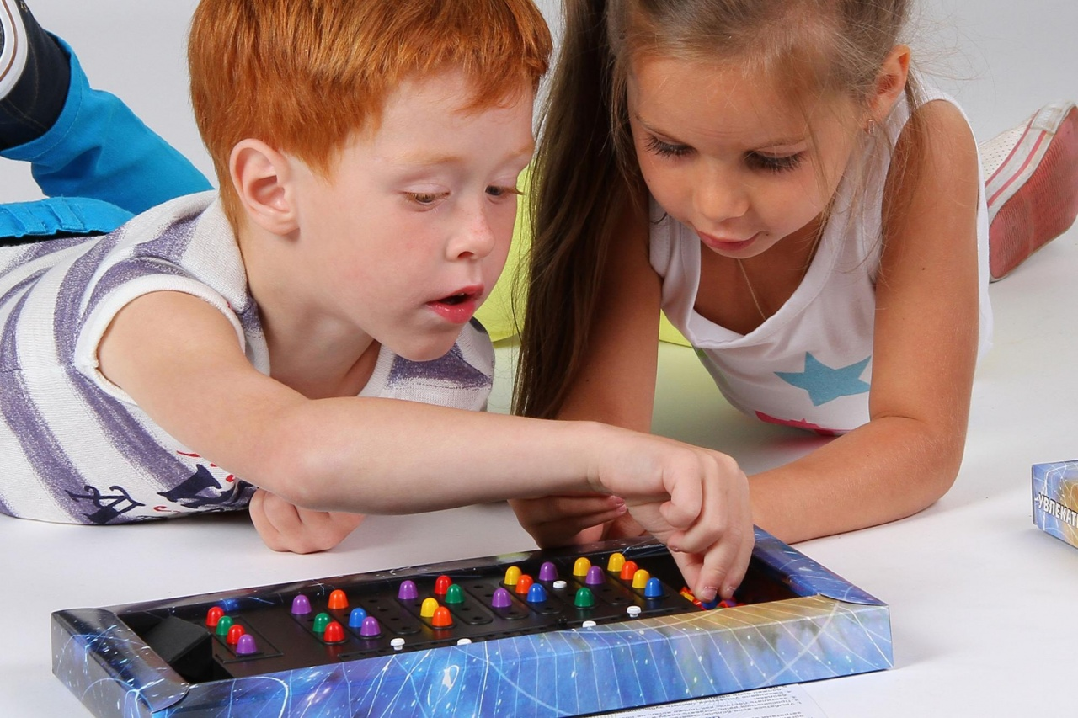Использование развивающих игр и головоломок в педагогическом процессе позволяет перестроить образовательную деятельность, перейти от привычных занятий с детьми к познавательной игровой деятельности, организованной вначале совместно со взрослыми, а потом и самостоятельно.
Можно отметить общие для всех детей стадии развития определенных знаний и умений. В связи с этим, различают три модели умственного развития дошкольников.
1. Эмоциональная. С рождения и на протяжении полутора лет жизни ребенка наиболее активно происходит эмоциональное развитие. Это основа полноценного развития интеллекта малыша, его «путевка» в успешную жизнь. Поэтому ребенок с самого рождения должен находиться в спокойной домашней атмосфере, чувствуя любовь одобрение близких людей.
2. Логическая. В возрасте до 5 лет у детей активно развиваются органы слуха и зрения. Это идеальное время для «закладки» у ребят способностей к логическому мышлению, а также восприимчивости к музыкальным произведениям. Для того, чтобы этого достичь, необходимо играть с ребенком в развивающие игры, собирать конструкторы и решать логические задачки.
3. Речевая. Речевая модель умственного воспитания детей предполагает для развития природной способности запоминать информацию на слух. Поэтому такое дарование нужно развивать и поощрять в процессе воспитания. Это может быть чтение книжек, беседы на заданные темы, разучивание стихов и песен.
Примеры игр для интеллектуального развития детей дошкольного возраста:
- Назовите любой предмет и предложите вашему чаду придумать к этому слову хорошие и плохие ассоциации. Например, «зима», хорошие ассоциации – снег, Новый Год, санки, лыжи, плохие – скользко, можно упасть, холодно.
- Завяжите крохе глаза и дайте ему в руки любой знакомый предмет, с помощью тактильных ощущений он должен догадаться, что держит и рассказать на память как выглядит этот предмет, и перечислить его особенности и характеристики.
- Нарисуйте на листе бумаги геометрические фигуры и предложите ему проявить фантазию и превратить их во что-то совершенно новое, дорисовав и раскрасив на свое усмотрение.
- Во время прогулки предложите сыну или дочке поиграть, придумывая противоположности к загаданным вами словам. Например, «сладкий» — «кислый», «сухой» — «мокрый».
Желаем вам успехов в развитии интеллектуальных способностей ваших детей!

Автор составитель: Нечаева О.Ю.

